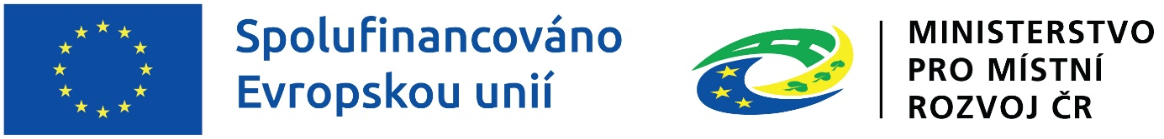

**Projekt: Rekonstrukce sociálního zařízení MŠ Dolní Lánov**

**Reg. č.: CZ.06.05.01/00/22_048/0004700**

Projekt řeší rekonstrukci stávajícího sociálního zařízení v přízemí budovy Základní a mateřské školy v Dolním Lánově. Stávající sociální zařízení mateřské školy je v současné době nevyhovující z důvodu absence úklidové komory a jeho provoz je na základě hygienické výjimky od Krajské hygienické stanice Královehradeckého kraje, a to do 31. 12. 2028.

Prostory MŠ nejsou bezbariérově dostupné. Realizace projektu je nezbytná pro budoucí provoz Mateřské školy v Dolním Lánově.

Projekt obsahuje stavební práce a dodávky základního vnitřního vybavení. Rekonstrukcí sociálek dojde k výraznému zvětšení a prosvětlení, a hlavně k přehlednosti celého prostoru dle nově navrženého dispozičního řešení sociálního zařízení. Jednotlivé zařizovací předměty budou soustředěny k sobě. Nově bude zřízeno bezbariérové WC pro případné imobilní žáky. Toto WC bude zároveň sloužit jako WC pro personál školky.

Nově vznikne nová úklidová místnost, která bude opatřena výlevkou, regálem na úklidové prostředky, tato místnost bude odvětrána. Dojde ke sjednocení výškové úrovně celého prostoru do jedné výšky. Nově budou provedeny omyvatelné povrchy v celém prostoru – keramické obklady. V neposlední řadě budou osazeny pisoáry, které ve stávajícím stavu chybí.

Dále bude pořízen pro zajištění bezbariérové dostupnosti objektu pásový schodolez a pořízeno bude vybavení pro potřeby provozu předškolního zařízení – základní vnitřní vybavení – nábytek do prostor MŠ.

Nábytkové vybavení bude umístěno do šatny a do místnosti určené pro spánek (pořízeny budou: 4místné šatní lavice včetně skříněk, 2místné šatní lavice včetně skříněk, botník, skříň na matrace a lůžkoviny, dětské matrace).

Realizací projektu dojde ke zkvalitnění infrastruktury v oblasti předškolního vzdělávání a zvýšení její dostupnosti ve vazbě na výzvu č. 48 IROP.

Cíl projektu:

- odstranění hygienických nedostatků a provoz MŠ bez výjimky z hygienických požadavků stanovených v § 7 odst. 1 zákona č. 258/2000 Sb., o ochraně veřejného zdraví a o změně některých souvisejících zákonů, ve znění pozdějších předpisů.

Projekt je realizován v rámci 3. výzvy MAS Krkonoše, z.s. zaměřené na vzdělávání v rámci komunitně vedeného místního rozvoje (SC 5.1 CLLD) pro programové období 2021 - 2027.

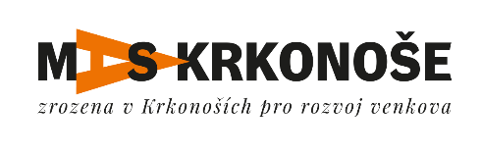

<https://www.maskrkonose.cz/>